|  |  |
| --- | --- |
| **ĐỀ SỐ 8** | **ĐỀ ÔN TẬP GIỮA KÌ II NĂM HỌC 2022 – 2023**  **Môn thi: Vật lí**  *Thời gian làm bài 45 phút không tính thời gian phát đề* |

*Họ và tên học sinh:……………………………………………………………. Lớp:………………………*

**I. TRẮC NGHIỆM (28 câu - 7 điểm)**

1. Đơn vị của moment lực là

**A.** m/s. **B.** N. m. **C.** kg. m. **D.** N. kg.

1. Khi một vật rắn quay quanh một trục cố định ở trạng thái cân bằng thì tổng moment lực tác dụng lên vật có giá trị:

**A.** bằng không.

**B.** luôn có giá trị dương.

**C.** khác không.

**D.** luôn có giá trị âm.

1. Một lực có độ lớn 10 N tác dụng lên một vật rắn quay quanh trục cố định, biết khoảng cách từ trục quay đến giá của lực là 20 cm. Moment của lực tác dụng lên vật có giá trị là:

**A.** 200 N.m. **B.** 200 N/m. **C.** 2 N.m. **D.** 2 N/m

1. Một người gánh một thúng lúa và một thúng gạo, thúng lúa nặng 10kg, thúng gạo nặng 15kg. Đòn gánh dài 1m, hai thúng đặt ở hai đầu mút của đòn gánh. Vị trí đòn gánh đặt trên vai để đòn gánh nằm ngang là:

**A.**Vai đặt ở vị trí cách đầu gánh thúng lúa 0,4m và cách đầu gánh thúng gạo 0,6 m.

**B.**Vai đặt ở vị trí cách đầu gánh thúng lúa 0,9 m và cách đầu gánh thúng gạo 0,1 m.

**C.**Vai đặt ở vị trí cách đầu gánh thúng lúa 0,6 m và cách đầu gánh thúng gạo 0,4 m.

**D.**Vai đặt ở vị trí cách đầu gánh thúng lúa 0,1 m và cách đầu gánh thúng gạo 0,9 m.

1. Dụng cụ nào sau đây **không** cần dùng trong bài thực hành: Tổng hợp lực hai đồng quy?

**A.** Lực kế. **B.** Dây chỉ bền. **C.**Thước đo góc. **D.** Đồng hồ đo thời gian.

1. Trong bài Thực hành: Tổng hợp lực, góc α là góc hợp bởi

**A.**  và  **B.**  và phương thẳng đứng

**C.**  và phương ngang **D.** và phương thẳng đứng

1. Khi đun nước bằng ấm điện thì có quá trình chuyển hóa năng lượng chính nào xảy ra?

**A.** Điện năng chuyển hóa thành động năng.

**B.** Điện năng chuyển hóa thành nhiệt năng.

**C.** Nhiệt năng chuyển hóa thành điện năng.

**D.** Nhiệt năng chuyển hóa thành cơ năng.

1. Đơn vị của công cơ học trong hệ SI là:

**A.** J. **B.** W. **C.** kg. **D.**N

1. Phát biểu nào sau đây là **không** đúng khi nói về công của một lực?

**A.** Công là đại lượng vô hướng.

**B.** Lực luôn sinh công khi điểm đặt của lực tác dụng lên vật dịch chuyển.

**C.** Trong nhiều trường hợp, công cản có thể có lợi.

**D.** Giá trị của công phụ thuộc vào góc hợp bởi vecto lực tác dụng và vecto độ dịch chuyển.

1. Quá trình truyền năng lượng nào dưới đây không phải là thực hiện công?

**A.** Gió truyền năng lượng cho cánh quạt quay.

**B.** Năng lượng từ bếp truyền cho ấm nước làm cho nhiệt độ của ấm nước tăng lên.

**C.** Dùng tay đẩy cuốn sách đang nằm yên làm cho nó chuyển động.

**D.** Đẩy xe hàng để nó di chuyển.

1. Cần cẩu khi hoạt động, thực hiện trao đổi năng lượng với vật khác dưới dạng nào sau đây?

**A.** Thực hiện công. **B.** Truyền nhiệt.

**C.** Phát ra các tia nhiệt **D.** Không trao đổi năng lượng.

1. Điều nào sau đây đúng khi nói về công suất?

**A.** Công suất được xác định bằng công thực hiện được trong một đơn vị thời gian.

**B.** Công suất được xác định bằng lực tác dụng trong 1 giây.

**C.** Công suất được xác định bằng công thức 

**D.** Công suất được xác định bằng công thực hiện khi vật dịch chuyển được 1 mét.

1. Đơn vị nào sau đây không phải là đơn vị của công suất?

**A.** N.m/s. **B.** W. **C.** J.s. **D.** HP

1. Làm thế nào biết ai làm việc khỏe hơn?

**A.** So sánh công thực hiện của hai người, ai thực hiện công lớn hơn thì người đó làm việc khoẻ hơn.

**B.** So sánh thời gian làm việc, ai làm việc ít thời gian hơn thì người đó khỏe hơn.

**C.** So sánh công thực hiện trong cùng một thời gian, ai thực hiện công lớn hơn thì người đó làm việc khoẻ hơn.

**D.** So sánh thời gian kéo gạch lên cao của hai người, ai làm mất ít thời gian hơn thì người đó làm việc khỏe hơn.

1. Máy thứ nhất sinh ra công 300 kJ trong 1 phút. Máy thứ hai sinh ra công 720 kJtrong nửa giờ. Hỏi máy nào có công suất lớn hơn và lớn hơn bao nhiêu lần?

**A.** Máy thứ hai có công suất lớn hơn và lớn hơn 2,4 lần.

**B.** Máy thứ nhất có công suất lớn hơn và lớn hơn 6 lần.

**C.** Máy thứ hai có công suất lơn hơn và lớn hơn 5 lần.

**D.** Máy thứ nhất có công suất lớn hơn và lớn hơn 12,5 lần.

1. Cần một công suất bằng bao nhiêu để nâng đều một hòn đá có trọng lượng 50N lên độ cao 10m trong thời gian 2s.

**A.** 3,5W. **B.** 35W. **C.** 250W. **D.** 2,5W

1. Một người công nhân cần vận chuyển một kiện hàng từ mặt đất lên sàn một xe chở hàng ở A cách mặt đất 50 cm. Anh ta sử dụng một tấm ván dài 1,3m làm mặt phẳng nghiêng rồi đẩy kiện hàng trượt theo tấm ván lên sàn xe bằng một lực có phương nằm ngang và có độ lớn 30N. Công mà người công nhân này thực hiện trong quá trình là?

**A.** 36 J. **B.** 39 J. **C.** 15 J. **D.** 28 J

1. Biểu thức tính động năng của vật là

**A.**  **B.**  **C.**  **D.** 

1. Một ô tô có khối lượng 4 tấn chuyển động với vận tốc không đổi 54 km/h. Động năng

của ô tô tải bằng:

**A.** 79 kJ. **B.** 900 kJ. **C.** 120 kJ. **D.** 450 kJ

1. Một vật có khối lượng 5 kg, đang đứng yên ở độ cao 10m. Lấy gia tốc trọng trường là Chọn mốc tính thế năng tại mặt đất. Thế năng trọng trường của vật có giá trị là

**A.** 50 J **B.** 450 J **C.** 490 J **D.** 98 J

1. Một chiếc xe mô tô có khối lượng 220 kg đang chạy với tốc độ 14 m/s. Phải thực hiện công bằng bao nhiêu để tăng tốc xe lên tốc độ 19 m/s ?

**A.** 2750 J. **B.** 39710 J. **C.** 21560 J. **D.** 18150 J.

1. Cơ năng của một vật là

**A.** thương của động năng và thế năng của vật. **B.** tích của động năng và thế năng của vật.

**C.** tổng của động năng và thế năng của vật. **D.** hiệu của động năng và thế năng của vật.

1. Một hòn bi có khối lượng 20 g được ném thẳng đứng lên cao với tốc độ 4 m/s từ độ cao 1,6 m so với mặt đất. Lấy  Cơ năng của viên bi là

**A.** 1,35 J. **B.** 0,47 J. **C.** 0,97 J. **D.** 0, 54 J

1. Cho một vật có khối lượng m. Truyền cho vật một cơ năng là 37,5J. Khi vật chuyển động ở độ cao 3m vật có  Lấy  Chọn mốc tính thế năng tại mặt đất.

Khối lượng của vật là

**A.** 0,3 kg. **B.** 0.9 kg. **C.** 1,2 kg. **D.** 0,5 kg

1. Một vật được ném thẳng đứng lên cao với tốc độ là 20 m/s từ độ cao h so với mặt đất. Khi chạm đất tốc độ của vật là 30 m/s, bỏ qua sức cản không khí. Chọn mốc tính thế năng tại mặt đất. Lấy  Vật được ném từ độ cao

**A.** 30 m. **B.** 20 m. **C.** 15 m. **D.** 25 m

1. Hiệu suât được tính theo cong thức

**A.  B.** ** C.** ** D.** 

1. Cho một con lắc đơn gồm có sợi dây dài 32 cm đầu trên cố định đầu dưới treo một vật nặng có khối lượng 100g. Khi vật đang ở vị trí cân bằng thì truyền cho vật một vận tốc là  (m/s). Lấy g = 10m/s2. Chọn mốc thế năng tại vị trí cân bằng. Vận tốc của vật ở vị trí dây lệch với phương thẳng đứng  là

**A.** 5,9 m/s. **B.** 5,6 m/s.

**C.** 4,6 m/s. **D.** 4,9 m/s.

1. Trong một chu trình của động cơ nhiệt, động cơ thực hiện một công bằng 2.103J và nhiệt lượng mà động cơ nhận được từ nhiên liệu bằng 6.103J. Hiệu suất của động cơ đó gần bằng với giá trị nào nhất?

**A.** 33%. **B.** 80%. **C.** 65% **D.** 25%.

**II. TỰ LUẬN (3 điểm)**

1. Một người nâng một tấm gỗ đồng chất, tiết diện đều, có trọng lượ**ng P = 3**00 N. Người ấy tác dụng một lực  theo phương vuông góc với tấm gỗ vào đầu trên của tấm gỗ để giữ cho nó hợp với mặt đất một góc ****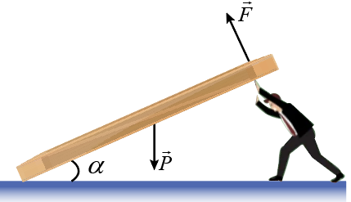
2. Một vật khối lượng 5 kg được kéo lên trên mặt phẳng nghiêng một góc 300 so với phương ngang bởi một lực không đổi F = 200 N dọc theo đường dốc chính, vật đi được quãng đường  trong thời gian 5 phút. Biết hệ số ma sát là 0,05. Lấy . Hãy:

a.xác định các lực tác dụng lên vật và công do từng lực thực hiện khi vật di chuyển

b.tính công suất của lực thực hiện trong thời gian trên.

c.Tính hiệu suất có ích khi đưa được vật lên đỉnh dốc.

1. Đồ thị hình bên biểu diễn lực tác dụng của người công nhân thay đổi trong quá trình kéo bao tải trên mặt phẳng nghiêng và độ dịch chuyển trong ứng theo phương của lực. Tính công của người công nhân thực hiện trong quá trình kéo bao tải.



1. Một viên bi khối lượng 1 kg được thả rơi từ đỉnh mặt phẳ**ng nghiêng cao 25** cm. Lấy .

a) Tìm tốc độ**, động năng** của viên bi ở chân dốc. Biết rằng lực ma sát trên dốc không đáng kể.

b) Khi đến chân dốc, bi tiếp tục chuyển động trên mặt ngang được 1 m nữa rồi dừng lại. **T**ìm **độ lớn** lực ma sát trên mặt ngang tác dụng vào viên bi

1. Một con lắc đơn gồm một quả cầu nặng khối lượng 40g được treo vào đầu một sợi dây không dãn dài  tại nơi có . Bỏ qua ma sát. Góc lệch cực đại của con lắc là 

a) Tính tốc độ, cơ năng của con lắc khi dây treo hợp với phương thẳng đứng góc 

b) Tính tốc độ con lắc khi dây treo ở phương thẳng đứng.

-----------------------------------------**HẾT**-----------------------------------------

**HƯỚNG DẪN GIẢI**

1. **TRẮC NGHIỆM**

**BẢNG ĐÁP ÁN**

|  |  |  |  |  |  |  |  |  |  |  |  |  |  |
| --- | --- | --- | --- | --- | --- | --- | --- | --- | --- | --- | --- | --- | --- |
| **1** | **2** | **3** | **4** | **5** | **6** | **7** | **8** | **9** | **10** | **11** | **12** | **13** | **14** |
| **B** | **A** | **C** | **C** | **D** | **A** | **B** | **A** | **B** | **B** | **A** | **A** | **C** | **C** |
| **15** | **16** | **17** | **18** | **19** | **20** | **21** | **22** | **23** | **24** | **25** | **26** | **27** | **28** |
| **D** | **C** | **A** | **C** | **D** | **C** | **D** | **C** | **B** | **D** | **D** | **A** | **B** | **D** |

**Câu 3.**

Moment lực tác dụng lên vật có giá trị là: 

**Câu 4.**

Trọng lượng của lúa và gạo lần lượt là:



Ta có: 

Để đòn gánh cân bằng nằm ngang thì:



Từ (1) và (2) 

Vậy vai đặt ở vị trí cách đầu gánh thúng lúa 0,6 m và cách đầu gánh thúng gạo 0,4 m.

**Câu 9.**

vì có trường hợp lực sinh công phát động, có trường hợp lực sinh công âm, có trường hợp lực không sinh công mặc dù điểm đặt của lực tác dụng lên vật dịch chuyển. Ví dụ như một người nâng vật, đi đều theo phương ngang, lúc này lực nâng có điểm đặt trên vật nhưng có phương vuông góc với độ dịch chuyển nên lực nâng không sinh công.

**Câu 15.**



**Câu 16.**

Để nâng hòn đá có trọng lượng 50 N lên độ cao 10 m trong thời gian 2s thì có công suất:



**Câu 17.**

sin α = 0,5/1,3 🡪 α = 23°

Công mà người công nhân này thực hiện trong quá trình là:A = F.s.cos α = 30.1,3.cos 23 = 36 J

**Câu 19.**

Động năng của ô tô là: 

**Câu 20.**

Thế năng của vật là: 

**Câu 21.**

Để tăng tốc độ xe từ 14 m/s lên 19 m/s là: 

**Câu 23.**

Cơ năng của viên bi là: 

**Câu 24.**



**Câu 25.**

Chọn mốc tính thế năng tại mặt đất (tại B). 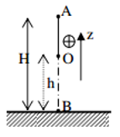

+ Cơ năng tại O (tại vị trí ném vật): 

+ Cơ năng tại B (tại mặt đất): 

Theo định luật bảo toàn cơ năng: 

**Câu 27.** 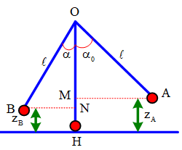+ Theo ĐLBT cơ năng 



**Câu 28.** Hiệu suất của động cơ nhiệt: 

**II. TỰ LUẬN**

**Câu 1.**

- Xét trục quay đi qua điểm tiếp xúc giữa tấm gỗ và mặt đất. 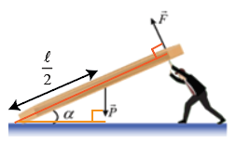

- Áp dụng quy tắc moment lực, ta có:



**Câu 2.**

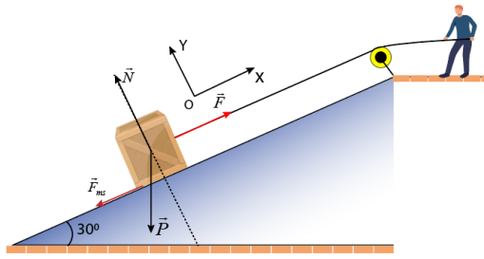

a, - Vật chịu tác dụng của các lực: Lực kéo , trong lực , phản lực  của mặt phẳng nghiêng và lực ma sát .

- Chọn hệ Oxy như hình vẽ

- Áp dụng định luật II Newton: 

- Chiếu (1)/Oy, ta có: 

- Công của các lực tác dụng lên vật:

;;

;

b, 

c, 

**Câu 3.**

**Cách 1**

- Dựa vào đồ thị, quá trình kéo bao tải của người công nhân trên mặt phẳng nghiêng được chia thành 6 giai đoạn

▪***Giai đoạn 1:*** Độ dịch chuyển , lực kéo không đổi với độ lớn 200N

- Công của người công nhân ở giai đoạn 1: 

▪***Giải đoạn 2:*** Độ dịch chuyển , lực kéo trung bình: 

- Công của người công nhân ở giai đoạn 2: J

▪***Giai đoạn 3:*** Độ dịch chuyển , lực kéo không đổi với độ lớn 100N

- Công của người công nhân ở giai đoạn 3: 

- Công người công nhân thực hiện trong cả quá trình là: 

**Cách 2:**

Công của lực F trong cả quãng đường bằng diện tích giới hạn bởi đồ thị (F, d) ở hình dưới





**Câu 4.**

- Chọn mốc thế năng tại chân mặt phẳng nghiêng

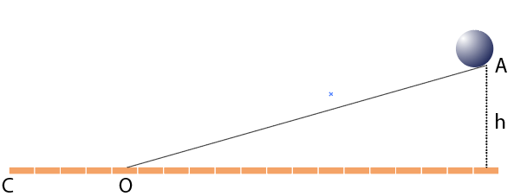

1. Theo định luật bảo toàn cơ năng:



b) Gọi C là vị trí mà viên bi dừng lại

- Theo định lý động năng: 

**Câu 5.**

- Chọn mốc thế năng tại O. 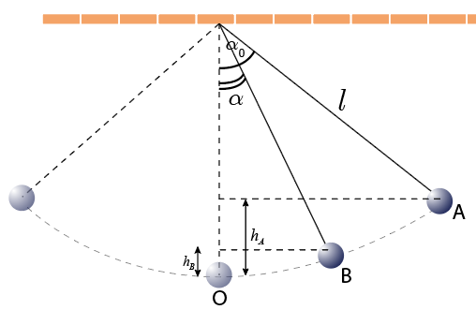

a) Bỏ qua ma sát, bảo toàn cơ năng:



Trong đó:  và 

- Tốc độ của con lắc khi dây treo hợp với phương thẳng đứng góc 





b) Bảo toàn cơ năng ta có:



Thay , ta có: 